DT Thorax/buk donator flerfas i narkos (840905n & 840905n)

Syfte
Metodbeskrivning för DT-undersökning i NU-sjukvården.

Förändringar sedan föregående version
Reviderad, byte av undersökningskod.

Inför undersökningen
Indikationer | Utredning av levande organdonator för kartläggning av organens anatomi och eventuell patologi.
Förberedelser | - Kreatinin och GFR.  - PVK, helst grön.
PO kontrast/dryck | Ingen.
IV kontrast | Omnipaque 350 mg I/ml enligt OmniJect ”Buk arteriell”.
Strålskydd | Kvinnor mellan 15–50 år ska tillfrågas om eventuell graviditet.  För övriga strålskyddsregler se kapitel 4.2 och 5.2 i  Strålskydd vid undersökningar och behandlingar med röntgenstrålning
Patientposition | - Ryggläge.  - Fötterna mot gantryt.  - Armarna ovanför huvudet.

Bildtagning
Bild/serie | Inställning | 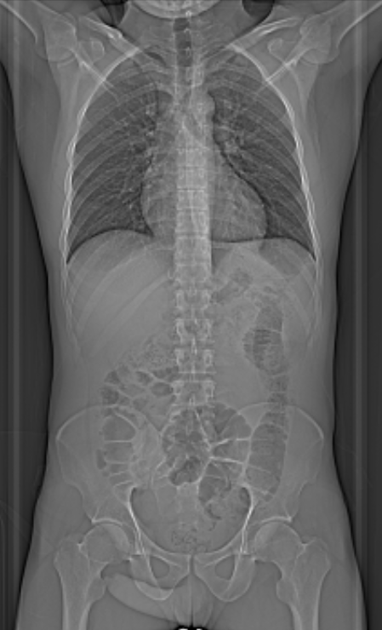  6  3  24  1  3  5  2  4
Scout | Jugulum – trochanter minor.
- Övre buk K- | â Diafragma – crista iliaca.  Bildtagning under apné.
Premonitor | ROI i proximala bukaorta, tröskelvärde  120 HU (GE och Toshiba), 90 HU (Siemens).
- Thorax/buk K+  artärfas | â Jugulum – trochanter minor.  Bildtagning under apné.
- Övre buk K+  sen artärfas | â Diafragma – crista iliaca.  Bildtagning under apné.
- Thorax/buk K+ venfas | â Jugulum – trochanter minor.  Bildtagning under apné.
- Övre buk K+  sen fas | â Diafragma – crista iliaca.  Bildtagning under apné.
- Urinvägar K+ utsöndring | â Nedanför diafragma – trochanter minor.  Bildtagning under apné.
Efter scanning segmenteras serie 2 och 4 i thorax och buk och reformateras som vanligt. Thoraxserierna läggs på ett kort och alla bukserier på ett annat.

Arkivering
Bild/serie | Proj. | Snitt/ink. | Kernel  (Siemens/GE/Toshiba) | Fönster | Arkiv
- Övre buk K- | AX | 5/5 | B31/Standard/FC08 | C50 W450 | PACS
 | AX | 0,6/0,6 | B31/Standard/FC08 | C50 W450 | PACS  Syngo.via
- Thorax/buk K+ artärfas | AX | 0,6/0,6 | B31/Standard/FC08 | C50 W450 | Syngo.via  PACS
Mediastinum K+ | AX | 5/3 | Br40/Standard/FC08 | C50 W450 | PACS
Helbuk K+ | AX | 5/3 | B31/standard/FC08 | C50 W450 | PACS
 | COR | 5/3 | B31/Standard/FC08 | C50 W450 | PACS
 | SAG | 5/3 | B31/Standard/FC08 | C50 W450 | PACS
- Övre buk K+ | AX | 5/3 | B31/Standard/FC08 | C50 W450 | PACS
 | AX | 0,6/0,6 | B31/Standard/FC08 | C50 W450 | Syngo.via,PACS
- Thorax/buk K+ venfas | AX | 0,6/0,6 | B31/Standard/FC08 | C50 W450 | Syngo.via, PACS
9 Mediastinum K+ | AX | 5/3 | Br40/Standard/FC08 | C50 W450 | PACS
9 Lungor K+ | AX | 3/3 | Bl64/Lung/FC51 | C-400 W1600 | PACS
 | COR | 3/3 | Bl64/Standard/FC51 | C-400 W1600 | PACS
 | SAG | 3/3 | Bl64/Standard/FC51 | C-400 W1600 | PACS
9 Helbuk K+ | AX | 5/3 | B31/Standard/FC08 | C50 W450 | PACS
 | COR | 5/3 | B31/Standard/FC08 | C50 W450 | PACS
 | SAG | 5/3 | B31/Standard/FC08 | C50 W450 | PACS
- Övre buk K+ | AX | 5/3 | B31/Standard/FC08 | C50 W450 | PACS
sen fas | AX | 0,6/0,6 | B31/Standard/FC08 | C50 W450 | Syngo.via,PACS
- Urinvägar K+ | AX | 5/3 | B31/Standard/FC08 | C100 W700 | PACS
utsöndringsfas | COR | 5/3 | B31/Standard/FC08 | C100 W700 | PACS
(lågdos) | SAG | 5/3 | B31/Standard/FC08 | C100 W700 | PACS
 | AX | 0,6/0,6 | B31/Standard/FC08 | C100 W700 | Syngo.via, PACS
Scout | - | - | - | - | PACS
Dosrapport | - | - | - | - | PACS

Hängning PACS
Thorax K+ | Mediastinum K+  artärfas  AX | Lungor K+  AX |  | Lungor K+  COR | Lungor K+  SAG
Layout 1 | Mediastinum K+  artärfas  AX | Lungor K+  AX |  | Lungor K+  COR | Lungor K+  SAG
 | Mediastinum K+  venfas  AX | Lungor K+  AX |  | Lungor K+  COR | Lungor K+  SAG

Buk K-/K+  Layout 1 | Övre buk K-  AX | Helbuk K+  artärfas  AX | Övre buk K+ sen artärfas AX |  | Helbuk K+  artärfas  COR | Helbuk K+  venfas  COR | K+ utsöndring  COR
 | Helbuk K+  venfas  AX | Övre buk K+  sen fas  AX | K+ utsöndring  AX |  | Helbuk K+  artärfas  SAG | Helbuk K+  venfas  SAG | K+ utsöndring  SAG

